附件二-1 (至少三項活動，一為配合全民國防教育日，一為防空演習，另一為平時宣導)
彰化縣信義國民中小學113年全民國防教育宣導教育活動資料紀錄表
主題 | 全民國防教育日(9月3日)宣導活動
日期 | 113年9月3日
主講人 | 王心怡校長
對象 | 全校師生 | 人數 | 1000
宣 導（活動）綱 要 | 本學期全校開學典禮進行全民國防教育、全國防災日宣導；藉以提升全校師生全民國防意識及增進地震災害防治的知識與態度。
成 果 照 片 | 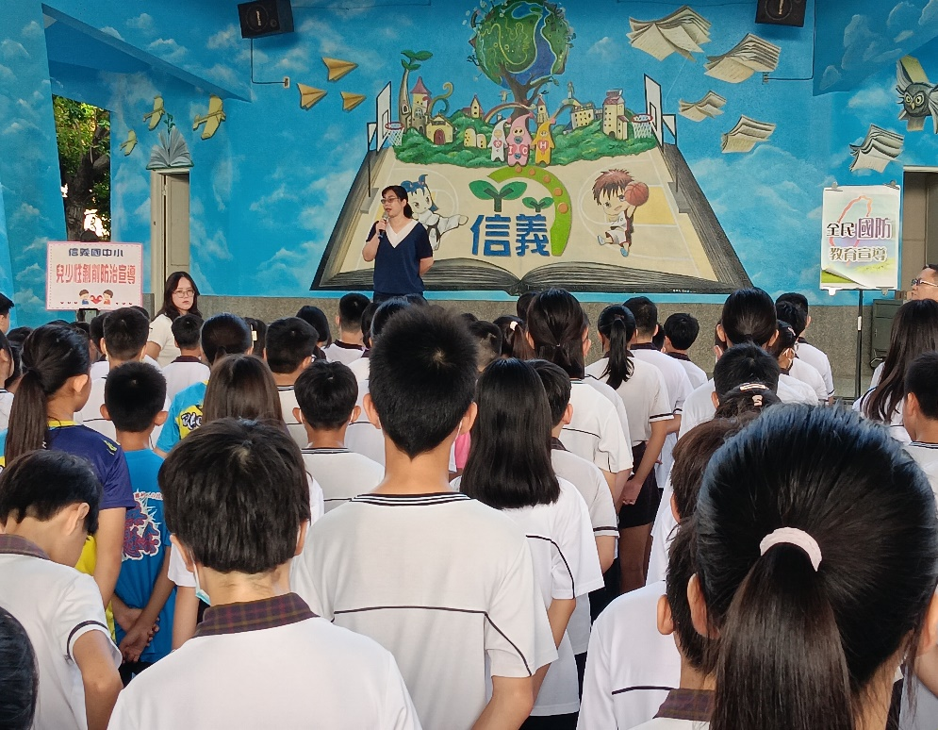
承辦人：洪英琉 單位主管：柯政利 校長：王心怡
附件二-2 (至少三項活動，一為配合全民國防教育日，一為防空演習，另一為平時宣導)
彰化縣信義國民中小學113年全民國防教育宣導教育活動資料紀錄表
主題 | 921國家防災日
日期 | 113年9月20日
主持人 | 學務處
對象 | 全校師生 | 人數 | 1000
宣 導（活動）綱 要 | 921國家防災日，辦理防震、防災演練，強化校內師生全民防空之警覺、熟悉演練程序及動作要領，並依據預演狀況隨即進行檢討與修正
成 果 照 片 | 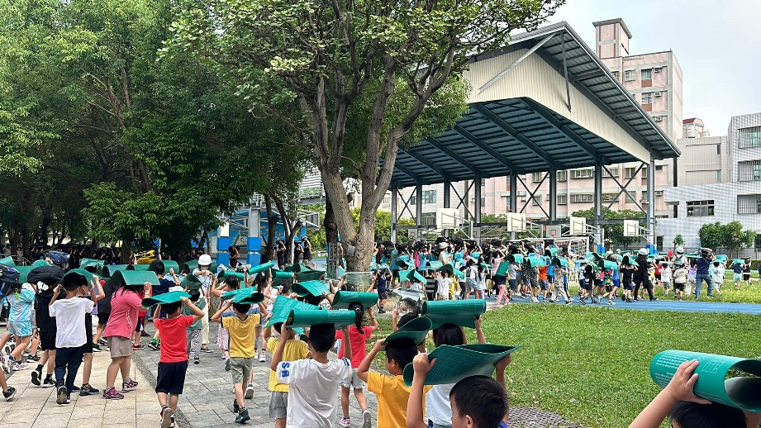  113/9/20地震避難疏散
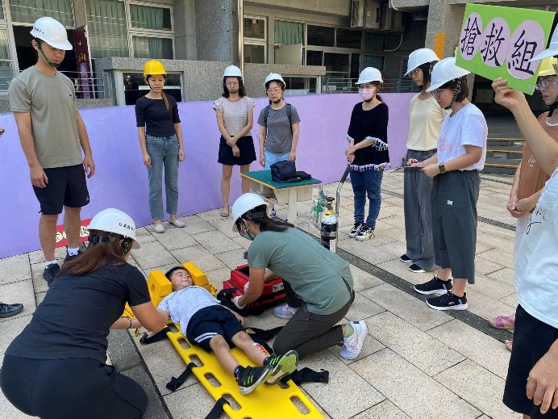
113/9/20地震避難-搶救組模擬緊急傷患狀況
承辦人：洪英琉 單位主管：柯政利 校長：王心怡
附件二-3 (至少三項活動，一為配合全民國防教育日，一為防空演習，另一為平時宣導)
彰化縣信義國民中小學113年全民國防教育宣導教育活動資料紀錄表
主題 | 113學年度校內平時宣導與學生藝文競賽
日期 | 113年9月3日~113年12月31日
主講人 | 教務處、學務處
對象 | 全校師生 |  | 人數 | 1000
宣 導（活動）綱 要 | - 每週集會升旗唱國歌，宣導愛國觀念。  - 校務會議全民國防宣導。  - 校網宣導全民國防相關活動。  - 校內學生藝文競賽融入「全民國防」主題。
成 果 照 片 | 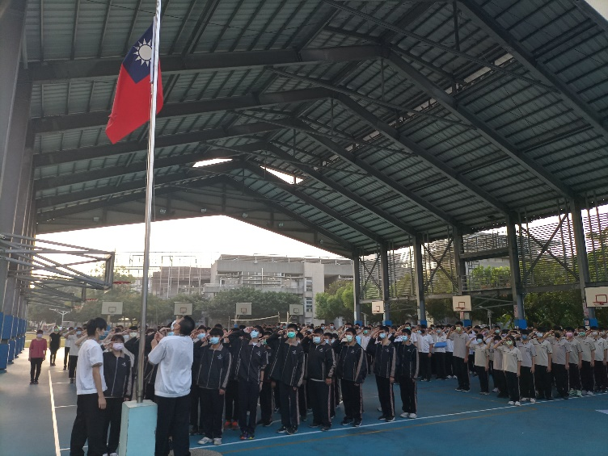 | 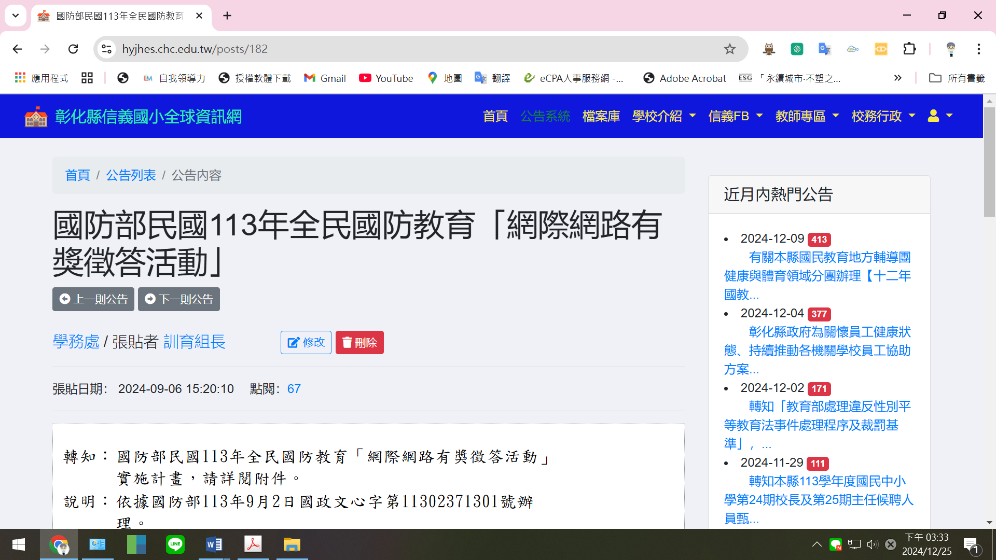
 | 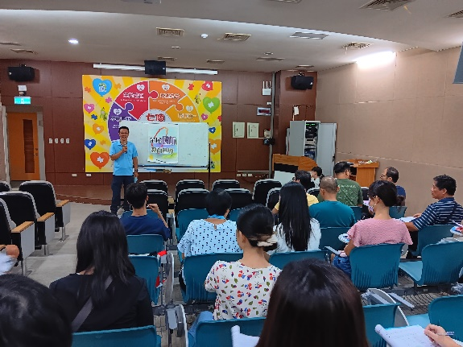 | 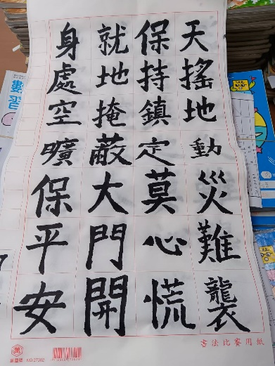
承辦人 單位主管 校長

